HỘI ĐỒNG NHÂN DÂN TỈNH LAI CHÂU | CỘNG HÒA XÃ HỘI CHỦ NGHĨA VIỆT NAM  Độc lập - Tự do - Hạnh phúc
Số: 09 /2026/NQ-HĐND | Lai Châu, ngày22 tháng 4 năm 2026

NGHỊ QUYẾT

Quy định chính sách hỗ trợ hệ thống điện mặt trời tự sản xuất, tự tiêu thụ và thiết bị điện sau công tơ trên địa bàn tỉnh Lai Châu
Căn cứ Luật Tổ chức chính quyền địa phương số 72/2025/QH15;
Căn cứ Luật Ban hành văn bản quy phạm pháp luật số 64/2025/QH15, được sửa đổi, bổ sung bởi Luật số 87/2025/QH15;
Căn cứ Luật Điện lực số 61/2024/QH15;
Căn cứ Luật Ngân sách nhà nước số 89/2025/QH15;
Căn cứ các Nghị định của Chính phủ: Số 78/2025/NĐ-CP ngày 01 tháng 4 năm 2025 quy định chi tiết một số điều và biện pháp để tổ chức, hướng dẫn thi hành Luật Ban hành văn bản quy phạm pháp luật, được sửa đổi, bổ sung bởi Nghị định số 187/2025/NĐ-CP ngày 01 tháng 7 năm 2025 của Chính phủ; số 56/2025/NĐ-CP ngày 03 tháng 3 năm 2025 quy định chi tiết một số điều của Luật Điện lực về quy hoạch phát triển điện lực, phương án phát triển mạng lưới cấp điện, đầu tư xây dựng dự án điện lực và đấu thầu lựa chọn nhà đầu tư dự án kinh doanh điện lực; số 58/2025/NĐ-CP ngày 03 tháng 3 năm 2025 quy định chi tiết một số điều của Luật Điện lực về phát triển điện năng lượng tái tạo, điện năng lượng mới; số 351/2025/NĐ-CP ngày 30 tháng 12 năm 2025 quy định chuẩn nghèo đa chiều quốc gia giai đoạn 2026 - 2030;
Xét Tờ trình số 2836/TTr-UBND ngày 16 tháng 4 năm 2026 của Ủy ban nhân dân tỉnh đề nghị ban hành Nghị quyết quy định chính sách hỗ trợ hệ thống điện mặt trời tự sản xuất, tự tiêu thụ và hỗ trợ thiết bị điện sau công tơ trên địa bàn tỉnh Lai Châu; Báo cáo thẩm tra số 245/BC-HĐND ngày 17 tháng 4 năm 2026 của Ban Dân tộc Hội đồng nhân dân tỉnh; ý kiến thảo luận của đại biểu Hội đồng nhân dân tỉnh tại kỳ họp;
Hội đồng nhân dân ban hành Nghị quyết quy định chính sách hỗ trợ hệ thống điện mặt trời tự sản xuất, tự tiêu thụ và hỗ trợ thiết bị điện sau công tơ trên địa bàn tỉnh Lai Châu.

Điều 1. Phạm vi điều chỉnh, đối tượng áp dụng
- Phạm vi điều chỉnh
Nghị quyết này quy định chính sách hỗ trợ hệ thống điện mặt trời tự sản

xuất, tự tiêu thụ và hỗ trợ thiết bị điện sau công tơ trên địa bàn tỉnh Lai Châu.

Đối tượng áp dụng
  - Hộ gia đình thuộc hộ dân tộc thiểu số hoặc hộ nghèo, hộ cận nghèo theo Quyết định phê duyệt của cấp có thẩm quyền trên địa bàn tỉnh Lai Châu tại khu vực đã có lưới điện hạ áp (0,4kV) chưa được sử dụng điện lưới quốc gia.
  - Hộ gia đình chưa được sử dụng điện lưới quốc gia do ngành điện không thể đầu tư hạ tầng lưới điện hạ áp (0,4kV).
  - Các cơ quan, đơn vị, tổ chức, cá nhân có liên quan.

Điều 2. Nguyên tắc hỗ trợ
Bảo đảm công khai, minh bạch, đúng đối tượng, đúng mục đích, đúng quy định của pháp luật và chỉ được hỗ trợ một lần.

Điều 3. Chính sách hỗ trợ
- Hỗ trợ hệ thống điện mặt trời tự sản xuất, tự tiêu thụ
  - Nội dung hỗ trợ: Thiết bị (bao gồm: 04 tấm pin mặt trời công suất 0,625kW/tấm (tổng công suất 2,5kWp); 01 bộ biến tần 3kW; 01 tủ ATM trọn bộ; 01 pin lưu trữ Lithium (LFP) 24V-100AH; cáp muyler 2x4mm², 30m dây DC (đen + đỏ) 1x4mm²; giá đỡ bằng thép hộp mạ kẽm kèm ray lắp đặt và các phụ kiện trọn bộ; 01 bảng điện (bao gồm: 02 ổ cắm, 02 công tắc, 01 cầu dao 20A); 02 bóng đèn Led 30W và đui đèn; dây điện bọc nhựa Cu/PVC/PVC 2x0,75mm) và chi phí vận chuyển, lắp đặt.
  - Mức hỗ trợ: Không quá 50.000.000 đồng (năm mươi triệu đồng)/hộ.
- Hỗ trợ thiết bị điện sau công tơ
  - Nội dung hỗ trợ bao gồm: 01 bảng điện (bao gồm: 02 ổ cắm, 02 công tắc, 01 cầu dao 20A), 02 bóng đèn Led 30W và đui đèn, dây cáp muyler 2x4mm² và dây điện bọc nhựa Cu/PVC/PVC 2x0,75mm².
  - Mức hỗ trợ: Không quá 5.000.000 đồng (năm triệu đồng)/hộ.

Điều 4. Nguồn kinh phí
Nguồn ngân sách tỉnh và nguồn kinh phí hợp pháp khác theo quy định của pháp luật.

Điều 5. Trách nhiệm tổ chức thực hiện
- Giao Ủy ban nhân dân tỉnh tổ chức triển khai thực hiện.
- Giao Thường trực Hội đồng nhân dân, các Ban của Hội đồng nhân dân, các Tổ đại biểu Hội đồng nhân dân và đại biểu Hội đồng nhân dân tỉnh giám sát việc thực hiện Nghị quyết.

Điều 6. Điều khoản thi hành
Nghị quyết này có hiệu lực thi hành kể từ ngày 22 tháng 4 năm 2026.

Nghị quyết này đã được Hội đồng nhân dân tỉnh Lai Châu khóa XVI, kỳ họp thứ hai thông qua ngày 22 tháng 4 năm 2026./.
Nơi nhận:  - Ủy ban Thường vụ Quốc hội, Chính phủ;  - Văn phòng Quốc hội, Văn phòng Chính phủ;  - Bộ Công Thương;  - Cục Kiểm tra văn bản và Tổ chức thi hành pháp luật - Bộ Tư pháp;  - Thường trực Tỉnh ủy;  - Đoàn Đại biểu Quốc hội tỉnh;  - Thường trực HĐND, UBND, UBMTTQVN tỉnh;  - Đại biểu HĐND tỉnh;  - Các sở, ban, ngành, tỉnh;  - Thường trực HĐND, UBND các xã, phường;  - Công báo tỉnh, Cổng thông tin điện tử tỉnh;  - Lưu: VT. | 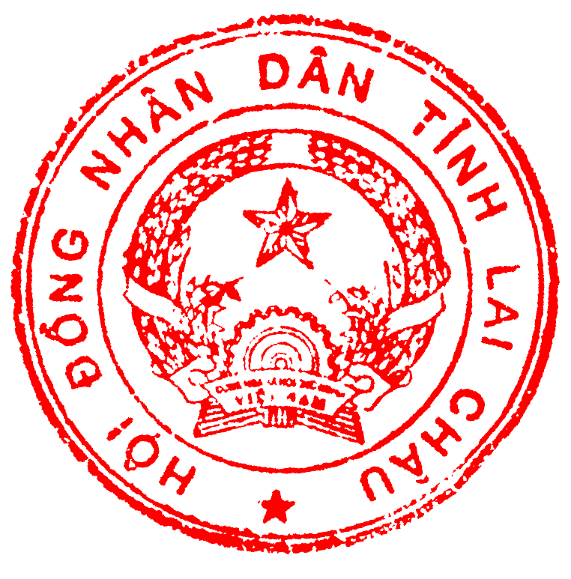  CHỦ TỊCH  Lê Minh Ngân

